

Alumna: Priscila Alejandra Muñoz de Leon.

Licenciatura: Medicina Veterinaria y Zootecnia.

Materia: Accion Promocional.

Actividad: Super nota.



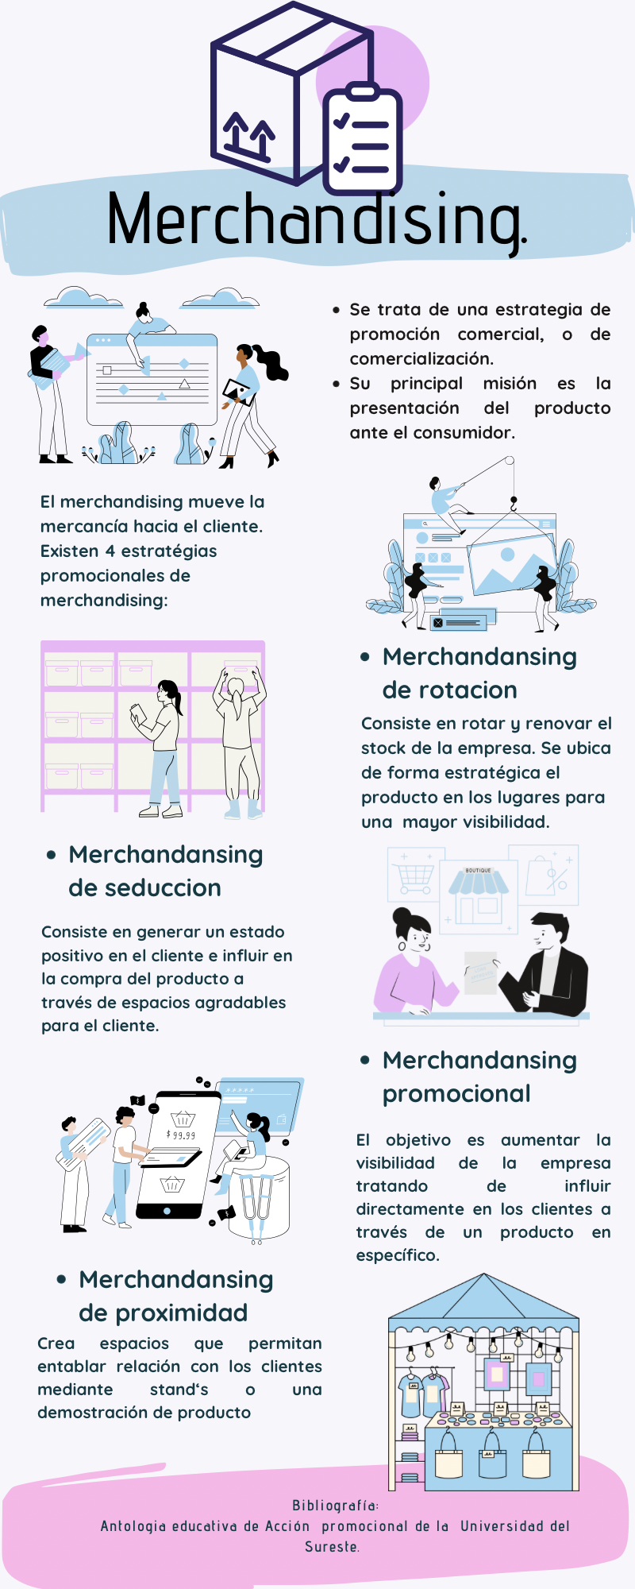

Bibliografia:

[https://www.infoautonomos.com/marketing-y-ventas/merchandising-que-es-y-como- aplicarlo-tu-establecimiento/](https://www.infoautonomos.com/marketing-y-ventas/merchandising-que-es-y-como-%20aplicarlo-tu-establecimiento/)

<https://www.mastermarketing-valencia.com/ventas-y-gestion-comercial/blog/que-es-merchandising/>

<https://es.bab.la/diccionario/ingles-espanol/merchandising>

<https://rockcontent.com/es/blog/ejemplos-de-merchandising/>

<https://oscarauza.com/marketing/que-es-merchandising/>